PRESSEMITTEILUNG

Düsseldorf, Oktober 2023

Neues System: Oberflächenschutz von Betonbauteilen und Sockelabdichtung in Einem
Saint-Gobain Weber stellt mit weber.tec Superflex OS5b kombiniertes Schutz- und Abdichtungssystem vor / Geprüft nach DIN EN 1504-2 und TR Instandhaltung / Sichere und zeitsparende Lösung für Planer, Bautenschützer, Abdichter und Maler

Sockelflächen an Bauwerken müssen zum Schutz vor Feuchte abgedichtet werden. Zudem sind durch Feuchte und Salz belastete Betonbauteile gemäß DIN EN 1504-2 / TR Instandhaltung mit einem entsprechenden Oberflächensystem zu schützen. Saint-Gobain Weber ist es nun gelungen, mit einem Produkt beide Anwendungen abzudecken: weber.tec Superflex OS5b verfügt sowohl über den Nachweis als Oberflächenschutz
OS5b für Betonbauteile als auch über das allgemeine bauaufsichtliche Prüfzeugnis (abP) als Abdichtung nach der FPD-Richtlinie.

Effektiver Oberflächenschutz von Betonbauteilen
Sind ungeschützte Betonbauteile dauerhaft äußeren Einflüssen wie Feuchtigkeit, Salzen sowie Frost-Tau-Wechseln ausgesetzt, kann es durch den fortschreitenden Carbonatisierungs-Prozess zur Korrosion der Bewehrung und folglich zu Abplatzungen kommen. Die Schäden können letztlich sogar zu einer verringerten Standsicherheit des Bauwerks führen. Deshalb werden unter anderem für den nicht begeh- und befahrbaren Bereich des spritzwasser- und salzbelasteten Wandsockels, beispielsweise auf Parkdecks, hochleistungsfähige Oberflächenschutzsysteme der Klasse "OS 5b" eingesetzt.

Ein solches Schutzsystem bietet Weber seit kurzem an. Die 2-komponentige Beschichtung schützt Betonbauteile langfristig vor Carbonatisierung und vor Schäden durch Chloride. Sie ist nach der Norm DIN EN 1504-2 und der Technischen Regel zur Instandhaltung von Betonbauteilen (TR Instandhaltung) für den Einsatz an vertikalen Betonflächen im Hoch- und Ingenieurbau geeignet. Das Schutzsystem ist kälteflexibel bis -20°C und kann so problemlos auch im Außenbereich eingesetzt werden. Es ist zudem beständig gegen aggressives Tausalz und spielt seine Stärken daher insbesondere bei Sanierung oder Neubau von Tiefgaragen und Parkdecks, aber auch für Betonbauwerke an stark befahrenen Straßen aus. Die optimale Ergänzung in der Sanierung bildet das Weber weber.rep duo Betonersatzsystem PCC mit kombiniertem Korrosionsschutz / Haftbrücke sowie Reparaturmörtel / Feinspachtel.

Auch als schnell abbindende Sockelabdichtung einsetzbar
Darüber hinaus kann weber.tec Superflex OS5b nach der FPD-Richtlinie auf allen mineralischen Untergründen als Sockelabdichtung verwendet werden. Das Material ist hochflexibel und rissüberbrückend. Es bindet schnell und reaktiv ab, ist bereits nach 24 Stunden druckwasserdicht und lässt sich problemlos spritzen sowie überputzen und streichen. weber.tec Superflex OS5b ist mit dem EMICODE-Siegel EC1 Plus als sehr emissionsarm gekennzeichnet.

Weitere Informationen: www.de.weber/os5b

Zeichen Fließtext (inkl. Leerzeichen): 2.836

Bildmaterial:
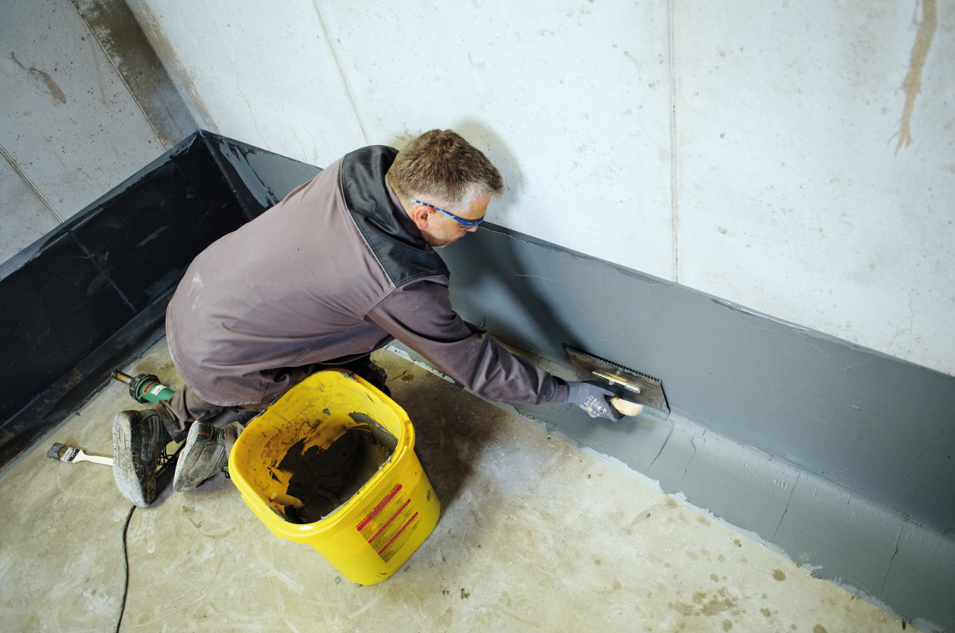
BU: Ein Produkt, zwei Anwendungen: weber.tec Superflex OS5b kann als Oberflächenschutz OS5b für Betonbauteile sowie als Abdichtung nach der FPD-Richtlinie eingesetzt werden. Foto: Saint-Gobain Weber

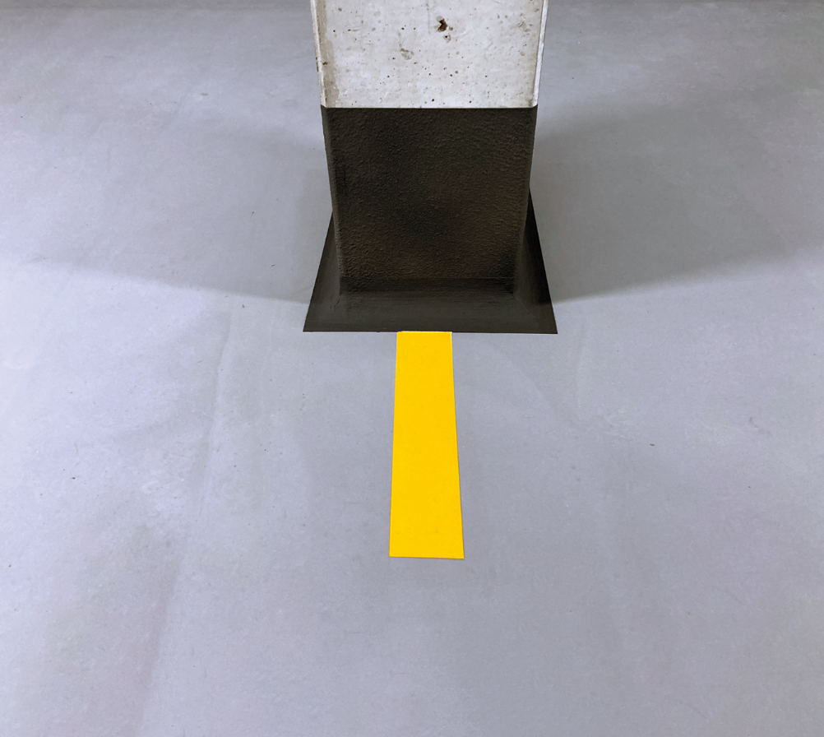
BU: weber.tec Superflex OS5b schützt Betonbauteile unter anderem vor Tausalz-Belastung und ist daher insbesondere für Tiefgaragen geeignet. Foto: Saint-Gobain Weber

Über Saint-Gobain Weber
Die Saint-Gobain Weber GmbH ist bundesweit einer der führenden Baustoffhersteller und bietet über 800 Premium-Lösungen in den Segmenten Putz- und Fassadensysteme, Fliesen- und Bodensysteme sowie Bautenschutz- und Mörtelsysteme. Die in der Branche einzigartige Bandbreite an Produkten, Systemen und Services macht das Unternehmen zum kompetenten Partner für ganzheitliche Bauplanung und -ausführung. In Deutschland produziert Weber an 13 regionalen Standorten und kann damit schnell auf Kundenbedürfnisse reagieren. Daneben prägt insbesondere eine hohe Innovationskraft das Profil von Saint-Gobain Weber. Der Fokus der vielfach ausgezeichneten Neuentwicklungen liegt auf wohngesunden, umweltschonenden Baustoffen. Weber ist Teil der Saint-Gobain-Gruppe, dem weltweit führenden Anbieter auf den Märkten des Wohnens und Arbeitens.

Kontakt:
Saint-Gobain Weber GmbH
Christian Poprawa
Schanzenstraße 84
40549 Düsseldorf
Tel.: (0211) 91369 280
Fax: (0211) 91369 309
E-Mail: christian.poprawa@sg-weber.de
www.de.weber

